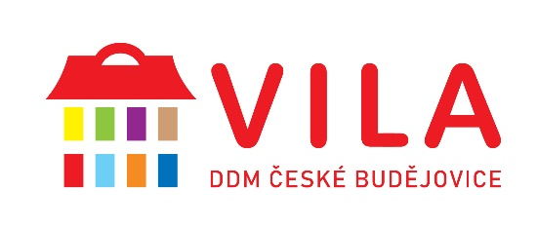
Dům dětí a mládeže České Budějovice
U Zimního stadionu 1, 370 01 České Budějovice
e-mail: ddmcb@ddmcb.cz; www.ddmcb.cz

Pan. Radek Candra
Lišov - Horní Miletín 38
PSČ 373 73
IČO 60847531
1. 11. 2019 Č. Budějovice

OBJEDNÁVKA č. 34/2019

Objednáváme u Vás pozemní práce a pokládku zámkové dlažby pro stavbu zahradního domku – skladu, o rozměrech 7x3m, na zahradě DDM České Budějovice dle předloženého projektu. Cena do 50 000,- Kč.

Děkuji
Hana Korčáková
DDM ČB

